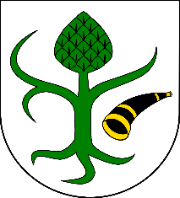

SPRAWOZDANIE Z REALIZACJI PROGRAMU WSPÓŁPRACY GMINY CHORZELE Z ORGANIZACJAMI POZARZĄDOWYMI ORAZ PODMIOTAMI WYMIENIONYMI W ART. 3 UST 3 O DZIAŁALNOŚCI POŻYTKU PUBLICZNEGO I O WOLONTARIACIE ZA ROK 2020

CHORZELE, KWIECIEŃ 2021
Zgodnie z zapisami art. 5a ust. 3 ustawy z dnia 24 kwietnia 2003 r. o działalności pożytku publicznego i o wolontariacie (tj. Dz.U. z 2020 r poz. 1057) Burmistrz Miasta i Gminy Chorzele zobowiązany jest przedłożyć Radzie Miejskiej sprawozdanie z realizacji programu współpracy z organizacjami pozarządowymi oraz podmiotami prowadzącymi działalność pożytku publicznego za rok poprzedni.
Gmina Chorzele dążąc do stworzenia demokratycznego ładu społecznego, jako istotny czynnik uznaje budowę społeczeństwa obywatelskiego, którego bazą jest ścisłe partnerstwo między administracją publiczną, a organizacjami pozarządowymi skupiającymi osoby wrażliwe społecznie. Partnerstwo to, ma na celu lepsze wykonywanie zadań Gminy Chorzele poprzez możliwe pełne wykorzystanie potencjału organizacji pozarządowych.
Zakładanym efektem współpracy jest zwiększenie skuteczności i efektywności działań związanych z realizacją zadań publicznych i dalszy wzrost partycypacji społecznej w rozwiązywaniu problemów lokalnych.
Wstęp
Roczny program współpracy Gminy Chorzele za rok 2020 z organizacjami pozarządowymi oraz innymi podmiotami działającymi w sferze pożytku publicznego przyjęty został przez Radę Miejską w Chorzelach Uchwałą Nr 107/XV/19 z dnia 28 listopada 2019 roku.
Projekt Programu został opublikowany na tablicy ogłoszeń oraz na stronie internetowej Urzędu Miasta i Gminy w Chorzelach w celu zapoznania się i ewentualnego zgłaszania opinii do projektu Programu. Konsultacje prowadzone były w formie elektronicznej na stronie internetowej. Wszelkie uwagi można było zgłaszać za pośrednictwem poczty elektronicznej Urzędu Miasta i Gminy Chorzele. W wyniku konsultacji nie złożono żadnych uwag co do Projektu.
Program współpracy określa cele, zasady oraz formy współpracy Gminy Chorzele z organizacjami pozarządowymi. Ponadto wskazuje on zakres przedmiotowy współpracy, priorytetowe zadania publiczne oraz zakładaną wysokość środków przeznaczonych na jego realizację. Program określa również tryb powoływania i zasady działania komisji konkursowych powoływanych do opiniowania ofert w otwartym konkursie ofert. Program opracowano we współpracy z organizacjami pozarządowymi w ramach konsultacji społecznych. Głównym celem Programu jest dążenie do zaspokojenia potrzeb społecznych mieszkańców Gminy oraz wzmocnienie rozwoju społeczeństwa obywatelskiego poprzez budowanie i umacnianie partnerstwa pomiędzy Gminą, a organizacjami. Celami szczegółowymi Programu są:
- poprawa jakości życia poprzez pełniejsze zaspokojenie potrzeb mieszkańców Gminy,
- racjonalne wykorzystanie publicznych środków finansowych,
- otwarcie na innowacyjność i konkurencyjność w wykonywaniu zadań publicznych,
- integracja organizacji lokalnych obejmujących zakresem działania sferę zadań publicznych,
- wzmocnienie potencjału organizacji,
- promowanie i wzmocnienie postaw obywatelskich.

Współpraca o charakterze finansowym
Na wsparcie zadań publicznych realizowanych przez organizacje pozarządowe oraz podmioty, o których mowa w art. 3 ust.3 ustawy z dnia 24 kwietnia 2003 r. o działalności pożytku publicznego i o wolontariacie , w budżecie Gminy Chorzele na 2020 rok Rada Miejska przeznaczyła kwotę w wysokości 10.000,00 zł. W 2020 roku ogłoszono jeden konkurs ofert na realizację priorytetowych zadań ujętych w Uchwale Nr 107/XV/19 z dnia 28 listopada 2019 roku.
W związku ze szczególną sytuacją epidemiologiczną oraz rządowymi obostrzeniami w zakresie bezpieczeństwa, konkurs ogłoszony został poprzez wydanie Zarządzenia Nr 91/2020 z dnia 17 lipca 2020 roku oraz umieszczony w Biuletynie Informacji Publicznej. Nabór ofert trwał od 17 lipca 2020 r. do 07 sierpnia 2020 r. Konkurs dotyczył realizacji zadań w zakresie wspierania i upowszechniania kultury fizycznej, ochrony i promocji zdrowia, ekologii, ochrony zwierząt oraz ochrony dziedzictwa przyrodniczego, kultury, sztuki i ochrony dziedzictwa narodowego, pomocy społecznej i działalności na rzecz osób niepełnosprawnych podejmowanych na rzecz rozwoju gminy Chorzele oraz zaspokajania potrzeb mieszkańców gminy Chorzele.
Na konkurs wpłynęły cztery oferty. Zgodnie z procedurą konkursową oferty zostały zweryfikowane pod względem formalnym. W wyniku analizy formalnej wszystkie cztery oferty spełniły kryteria i zostały dopuszczone do oceny merytorycznej.
W wyniku analizy merytorycznej jedna oferta Stowarzyszenia Edukacyjno – Kulturalnego „NDM” nie uzyskała wymaganej ilości punktów i tym samym została odrzucona. Pozostałe trzy oferty uzyskały wymaganą ilość punktów uprawniającą do otrzymania dotacji.
W 2020 r. dotacje otrzymali:
Lp. | Nazwa oferenta | Tytuł realizowanego zadania | Przyznana kwota dotacji
1. | Stowarzyszenie „Duczymin – Razem Możemy Więcej” | „Renowacja mogiły żołnierskiej żołnierzy z 1939 roku pochowanych w Duczyminie” | 5.000,00 zł
2. | Towarzystwo Przyjaciół Chorzel | „Renowacja tablic historycznych rozmieszczonych po mieście Chorzele” | 1.200,00 zł
3. | Towarzystwo Przyjaciół Chorzel | „Od przeszłości do przyszłości. Fotograficzna wędrówka po najnowszej historii Chorzel” | 3.800,00 zł
 | Razem kwota przyznanych środków |  | 10.000,00 zł

Stowarzyszenie „Duczymin – Razem Możemy Więcej” w kwocie 5.000,00 zł na zadanie z zakresu kultury, sztuki, ochrony dóbr kultury i dziedzictwa narodowego - Renowacja mogiły żołnierzy z 1939 roku pochowanych w Duczyminie.
Zadanie polegało na dokonaniu renowacji pomnika żołnierzy z 1939 roku, którzy zginęli na terenie gminy Chorzele podczas pierwszych dni II wojny światowej. Pomnik ten wystawiony kilka lat po zakończeniu wojny był już bardzo zniszczony. Stało się tak przede wszystkim ze względu na słabej jakości materiał, który został zastosowany do budowy pierwszego pomnika, a także upływ czasu i niszczące działanie czynników atmosferycznych.
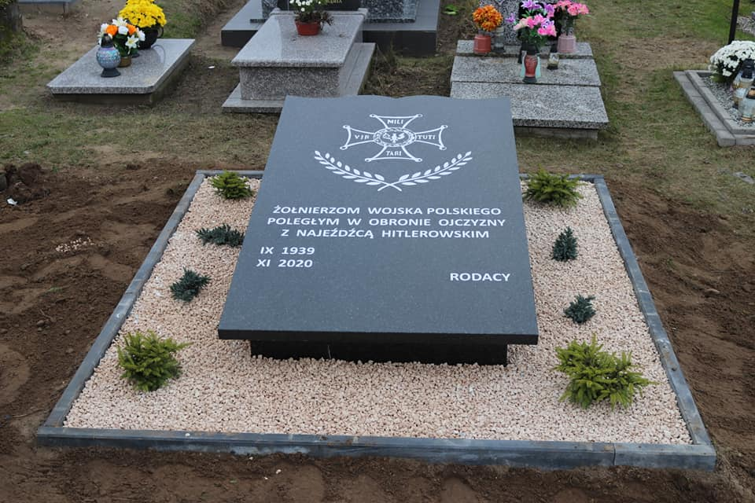
Mogiła żołnierzy z 1939 r. po renowacji
Do tej pory nie ma żadnych informacji w dokumentacji parafialnej, by rzeczony pomnik był poddany gruntownej renowacji. Napisy widoczne na tablicy pamiątkowej były praktycznie starte, co uniemożliwiało poprawny odczyt. W związku z powyższym zostały podjęte kroki do całkowitej przebudowy pomnika poprzez: wymianę obudowy z lastriko na kamień granitowy, zabezpieczenie fundamentu przez krawężniki betonowe, co zapobiegnie rozsuwaniu się kamieni, wykonanie nowego obramowania, czy dokonanie nasadzeń krzewów mrozoodpornych.
Odnowa pomnika jest pierwszym krokiem do zwiększenia aktywizacji społecznej. Od tej pory rokrocznie np. w rocznicę wybuchu II wojny światowej będzie można organizować wraz ze społecznością szkolną różnego rodzaju uroczystości upamiętniające ofiary żołnierzy złożonych dla ojczyzny.
Umowa na ww. zadanie została zawarta w dniu 31.08.2020 r. Dotacja została wykorzystana w 100% zgodnie z Umową oraz rozliczona przez Stowarzyszenie w Urzędzie Miasta i Gminy w Chorzelach.

Towarzystwo Przyjaciół Chorzel w kwocie 3.800,00 zł na zadanie z zakresu kultury, sztuki, ochrony dóbr kultury i dziedzictwa narodowego – „Od przeszłości do przyszłości. Fotograficzna wędrówka po najnowszej historii Chorzel”.
Zadanie polegało na wyszukaniu fotografii przedstawiających powojenny obraz Chorzel, wybraniu 10 z nich, opisaniu i umieszczeniu w formie tablic informacyjnych na elewacjach budynków, które przedstawiały. W ten sposób udało się upamiętnić charakterystyczną architekturę, która albo zmieniła swój wygląd, albo dawne przeznaczenie. Oznaczono tak m.in. siedzibę Gminnej Spółdzielni Samopomoc Chłopska i jej najważniejsze obiekty handlowe – sklepy nr 1 i 3 oraz dawną Restaurację „Złoty Róg”, budynek dawnego kina czy kiosku „RUCH-u” ustawionego w centralnej części miasta. Fotografie poddano również obróbce cyfrowej łącząc ich najciekawsze fragmenty z aktualnymi zdjęciami tych samych miejsc w formie przenikającego się kolażu. Kolaże zostały opublikowane jako cyfrowy zestaw plików i wydane w formie zestawu pocztówek.
Umowa na ww. zadanie została zawarta w dniu 31.08.2020 r. Dotacja została wykorzystana w 100% zgodnie z Umową oraz rozliczona przez Stowarzyszenie w Urzędzie Miasta i Gminy w Chorzelach.

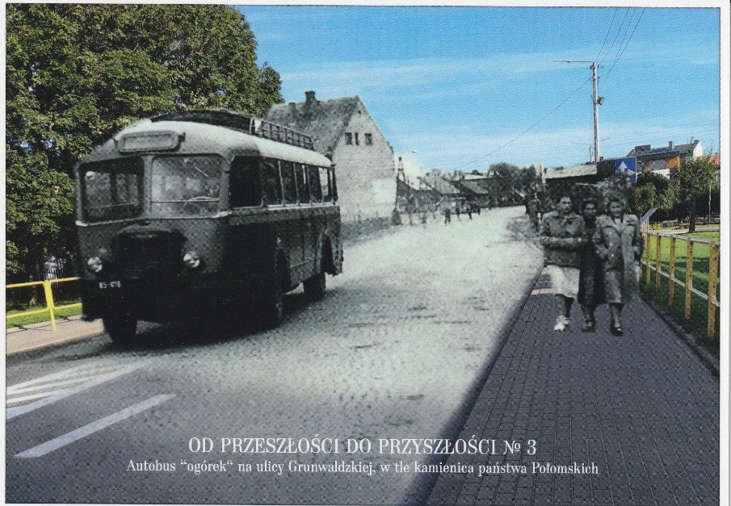
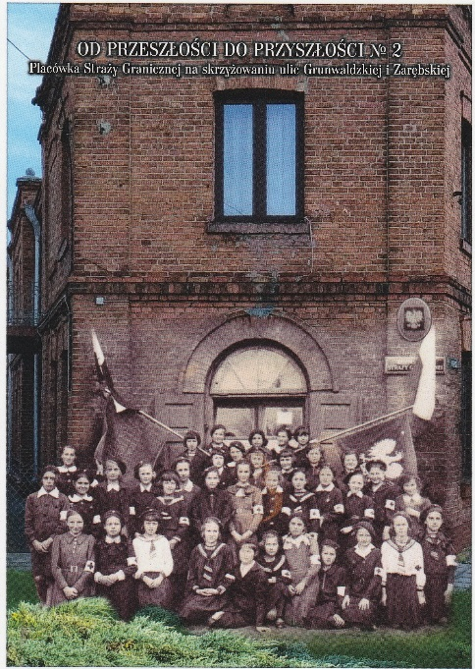
Przykładowe wzory pocztówek

Towarzystwo Przyjaciół Chorzel w kwocie 1.200,00 zł na zadanie z zakresu kultury, sztuki, ochrony dóbr kultury i dziedzictwa narodowego – „Renowacja tablic historycznych rozmieszczonych po mieście Chorzele.
Zadanie polegało na dokonaniu gruntownej renowacji zestawu tablic informacyjnych rozstawionych po mieście Chorzele, tworzących trzy ścieżki turystyczno – historyczne. Projekt obejmował zaprojektowanie 19 nowych tablic, uwzględniających najnowszy stan wiedzy historycznej, a także specjalną tablicę podkładową i mapę turystyczną Chorzel, wydrukowanie ich i zawieszenie na miejscu starych tablic. Tablice znalazły się na trzech wyznakowanych trasach turystycznych i w przyszłości przysłużą się turystom, młodzieży szkolnej oraz harcerzom.
Umowa na ww. zadanie została zawarta w dniu 31.08.2020 r. Dotacja została wykorzystana w 100% zgodnie z Umową oraz rozliczona przez Stowarzyszenie w Urzędzie Miasta i Gminy w Chorzelach.

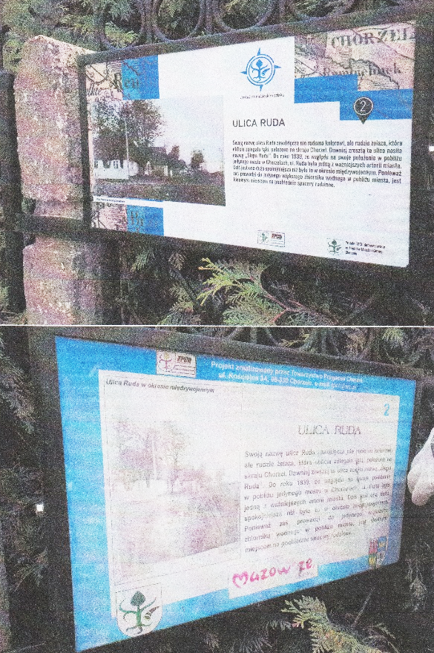
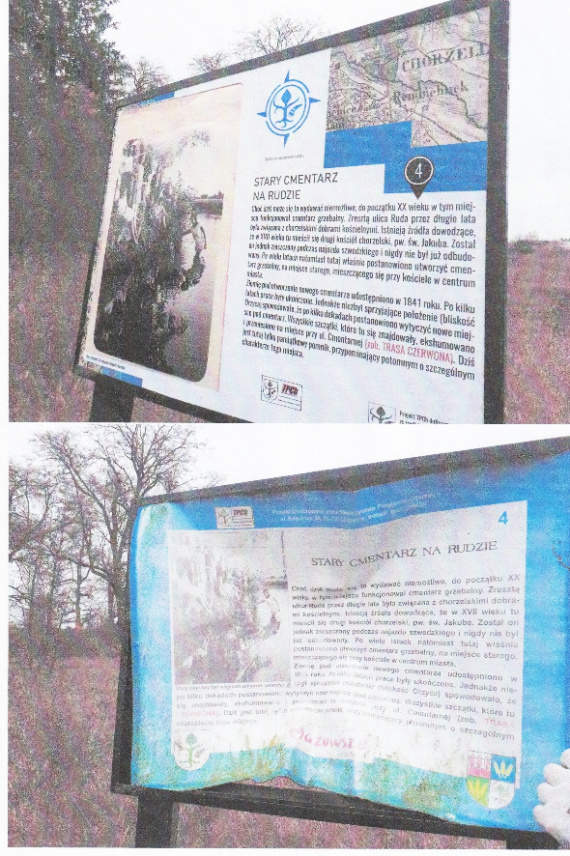
Przykłady wymiany tablic na ul. Rudej

Podsumowanie
Gmina Chorzele realizując cele programu współpracy w 2020 roku udzieliła organizacjom pozarządowym wsparcia finansowego, jak również merytorycznej pomocy pozafinansowej.
Ogłoszono konkurs ofert, w którym trzy podmioty otrzymały wsparcie finansowe na realizację zadań publicznych w zakresie: Kultura, sztuka, ochrona dóbr kultury i dziedzictwa narodowego. Rozdysponowano łącznie kwotę 10. 000,00 zł. Organizacje pozarządowe natomiast wniosły wkład w realizację swoich projektów w postaci własnych środków finansowych, środków pozyskanych z innych źródeł, a także pracy wolontariuszy i członków organizacji.
W trakcie realizacji programu nie wpłynął żaden wniosek (oferta) organizacji pozarządowych oraz podmiotów wymienionych w art. 3 ust 3 ustawy (stowarzyszenia, spółdzielni socjalnych, spółek akcyjnych i spółek z o.o., klubów sportowych będących spółkami) w sprawie określenia kolejnych zadań niewymienionych w Programie współpracy i ogłoszenia konkursów na ich realizację. Nie wpłynęły również uwagi i zastrzeżenia co do realizacji Programu współpracy ze strony sektora pozarządowego.
Wszystkie organizacje otrzymały dotacje we wnioskowanej wysokości, a po realizacji projektów, złożyły wymagane sprawozdania merytoryczno – finansowe, które zostały zaakceptowane, a udzielone dotacje prawidłowo rozliczone.
Po przeprowadzeniu analizy realizacji Programu współpracy Gminy Chorzele z organizacjami pozarządowymi oraz podmiotami wymienionymi w art. 3 ust. 3 ustawy o działalności pożytku publicznego i o wolontariacie na 2020 rok można uznać, że udało się zrealizować cel główny programu i współpraca z organizacjami zarówno w sferze finansowej jak i pozafinansowej przebiegała w sposób harmonijny i efektywny.

Podpisano
Kierownik Referatu Promocji
Urzędu Miasta i Gminy w Chorzelach
/-/ mgr Sławomir Czaplicki

Z up. Burmistrza
/-/ mgr Regina Grzelak
Zastępca Burmistrza Miasta i Gminy Chorzele

